**山东省公共卫生临床中心**

**需求申请单**

|  |  |  |  |  |  |  |
| --- | --- | --- | --- | --- | --- | --- |
| **系统名称** | | 重症/手麻系统 | | **提交科室** | 信息科 | |
| **需求提出日期** | | 2023年8月2日 | | **期望完成日期** |  | |
| **提交科室**  **负责人签字** | |  | | **信息中心**  **负责人签字** |  | |
| **需求**  **描述**  **︵**  **可**  **附**  **表**  **︶** | **需求序号** | **需求描述** | | | | |
| 1 | 数据溯源：第一每个数字点击可以看到病人的信息，可以方便查询  第二 在上方？出显示数据来源与公式，不管是his 还是医嘱还是我们系统界面表单之类的 | | | | |
| 2 | 重症质控数据错误见附件1，数据统计都在出科日开始统计计算 | | | | |
| 3 | 在麻醉单中写一个是否为颅脑手术的选项 | | | | |
| 4 | 手麻质控修改见附件2 | | | | |
| 5 |  | | | | |
|  | 6 |  | | | | |
|  | 7 |  | | | | |
| **需求**  **沟通**  **意见** |  | | | | | |
| **需求**  **处理**  **结果** | **完成情况** | |  | | | |
| **发布人** | |  | **发布时间** | |  |
| **提交科室负责人确认签字** | | |  | **确认日期** | |  |

**图一：**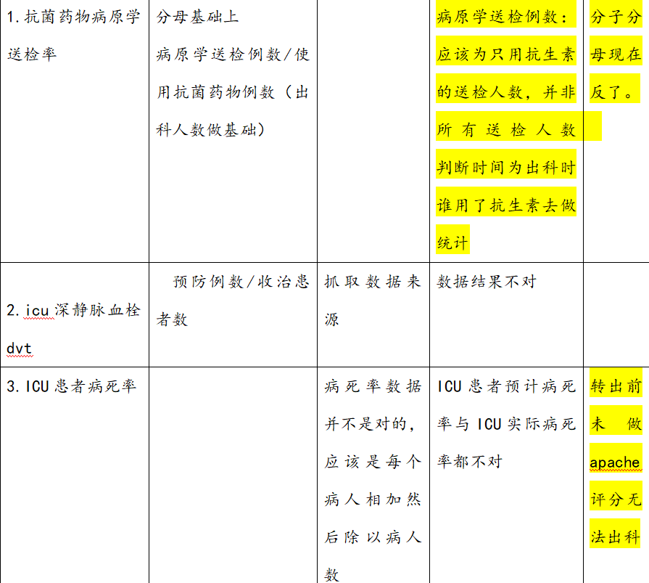

**图二**

|  |  |  |  |  |
| --- | --- | --- | --- | --- |
| 指标名称 | 统计口径 | 逻辑关系 |  | 核实结果 |
| 指标二：人均麻醉例次数总例数 |  | 已完成的麻醉例次（A） |  |  |
| 指标三：室外麻醉占比 | 室外麻醉例数/A | （室外麻醉+室内麻醉）=A | 不是大手术室内的手术，暂时只有呼吸内镜手术室 |  |
| 指标四：择期手术麻醉前访视率 | 访视完成（择期完成的手术有术前访视的例数，而不是所有有术前访视的）/择期手术 | （择期+急症）=A  备注：数值不应该超过100% | 日间手术属于择期手术范畴下的，在我们系统中做了分离。（处理？） | 首先为做了手术的并且做了访视/完成手术人数 |
| 指标五：入室后手术麻醉取消率 | 入室后麻醉取消/（入室后麻醉取消+麻醉后手术取消+A） | 入室后麻醉取消/（入室后麻醉取消+麻醉后手术取消+A） |  |  |
| 指标六：麻醉开始后手术取消率 | 麻醉开始后手术取消（事件）/（有麻醉开始时间算1例） | 分母理论上=（麻醉后手术取消+A） |  |  |
| 指标七：全麻术中体温监测率 | 体温监测数值（全麻中）/全麻 | 全麻（B）的口径：明确字典 | B=（插管全麻+非插管全麻） | 插管+非插管现不等于全麻总例数 |
| 指标八：主动保温 | 术中主动保温/全麻（B） | 全麻（B）的口径：字典 | 分母口径不对（不是总麻醉完成例数，应是全麻（B）例数） |  |
| 指标九：自体输血 | 自体血-事件/输血例数 |  |  |  |
| 指标十：低体温 | （低体温例数-体外循环事件）/（有体温监测数值例数-体外循环开始例数） |  | 需要改的，分母分子都需要减去（体外循环-手术要求控制体温） |  |
| 指标十一：牙齿损伤 | 事件（麻醉单）/插管全麻（气管插管事件） | 定义：插管全麻（气管插管事件）（理论上是≤全麻） | 需要核实一下 |  |
| 指标十二：误吸 | 事件（麻醉单）/A | A |  |  |
| 指标十三：计划外建立人工气道 | 事件（麻醉单）/A | A |  |  |
| 指标十四：心脏骤停 | 事件（麻醉单）/A | A |  |  |
| 指标十五：过敏 | 事件（麻醉单）/A | A |  |  |
| 指标十六：至知晓 | 知晓例数（术后访视知晓）/全麻总例数 | B |  |  |
| 指标十七：PACU低 | 入室体温＜36℃例数/入PACU总数 |  |  |  |
| 指标十八：PACU转出延迟 | （出-入）时间＞2h/入PACU总数 |  |  |  |
| 指标十九：非计划二次插管 | 非计划二次插管（术后访视单）/气管拔管事件 | 分母改成：气管拔管事件例数 | 需要核实 |  |
| 指标二十：非计划icu： | 非计划转入ICU（麻醉事件）/已完成麻醉患者总数 | 分母：A |  |  |
| 指标二十一：术后镇痛 | 术后访视镇痛效果≤3例数/麻醉单术后镇痛患者数 |  | 分子：没有取到数据  需要核实 |  |
| 指标二十二：区域麻醉 | 在分母基础上+术后访视中（四肢肌力异常、异感有、椎管内麻醉后头疼有，椎管内麻醉后腰疼有）/区域阻滞总例数 | 区域阻滞口径：仅取到神经阻滞麻醉 | 没有取到（臂丛神经、硬膜外麻醉、蛛网膜下腔阻滞麻醉、骶管麻醉、椎管内麻醉、腰硬联合） | 再添加一个区域阻滞麻醉  和  区域阻滞麻醉后严重神经并发症发生率  公式就是左侧公式 |
| 指标二十三：声音嘶哑 | 声音嘶哑/插管全麻 | 定义：插管全麻（气管插管事件） | 需要核实 |  |
| 指标二十四：新发昏迷 | 新发昏迷例数（排除颅脑手术）/(全麻-颅脑手术的排除)？？？ | 全麻-颅脑手术的排除（是否颅脑手术，访视单???） | 加个颅脑手术标识（麻醉记录单禁食后加是否颅脑手术）（神经外科之前未成立，神经外科手术多数是局麻，所以定义科室不恰当，建议加个标识） |  |
|  |  |  |  |  |
|  |  |  |  |  |